Карта урока для организации занятий с использованием
электронного обучения и дистанционных образовательных технологий

5а технология Гудимова Татьяна Васильевна

Учитель | Гудимова Татьяна Васильевна
Предмет | Технология
Класс | 5а
Дата проведения урока | 28.05.20
Тема урока | Практическое задание.
Ссылка на эл. платформу
Тип урока | Офлайн
Форма обратной связи | WhatsApp
Задания
Домашнее задание | 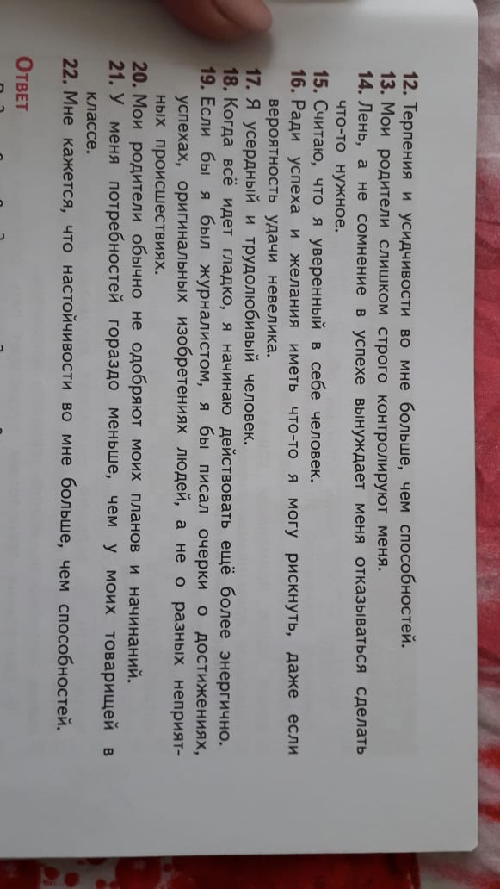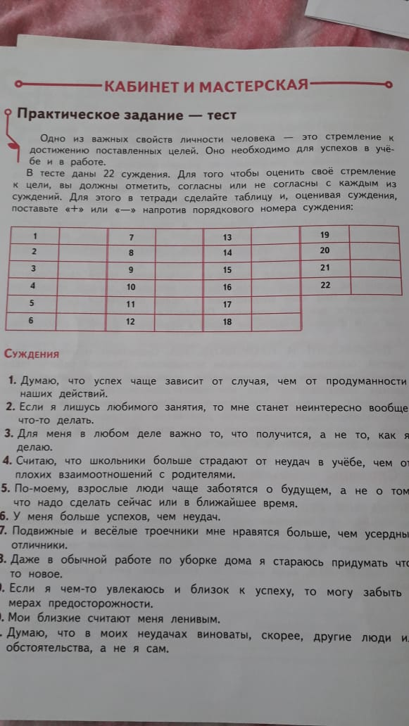

Вопросы можно задать по адресу электронной почты tatgudimova@yandex.ru
или в мессенджерах: WhatsApp (№89614030626) или в онлайн формате по ссылке

с 10 20 до 10 50 (время фактического проведения урока),
с 13 00 до 14 00 (часы неаудиторной занятости, проведение индивидуальной
консультации)

Выполненное практическое задание необходимо предоставить в любом доступном формате (скан, фотография, документ MS Word; указывается вариант, которым владеет учитель и учащиеся (группы учащихся)):
- письмом на адрес электронной почты для обратной связи tatgudimova@yandex.ru;
- сообщением в WhatsApp №89614030626
- сообщением на странице в социальной сети (WhatsApp).

